Приложение № 1
к документации об аукционе на право
заключения договора купли-продажи
лесных насаждений

Предмет аукциона № 18

Начальная цена предмета аукциона: 16 827 руб. 41 коп.
Кадастровый номер: 21:00:000000:37
Ядринское лесничество
Засурское участковое лесничество

Номер лесного квартала |  | Номер лесотакса-ционного выдела-делянки | Площадь лесосеки, га | Хозяйство, преобла-дающая порода | Породы | Объем, куб. метров
 |  |  |  |  |  | Деловая |  |  |  | Дрова | Хворост-неликвид | Итого
 |  |  |  |  |  | Круп-ная | Сред-  няя | Мел-  кая | Итого | Дрова | Хворост-неликвид
112 |  | 15 | 6,0 | м/л | липа | 68 | 90 | 3 | 161 | 163 | 81 | 405
 |  |  |  |  | клен |  |  |  |  | 1 |  | 1
 |  |  |  |  | дуб |  |  |  |  | 13 | 1 | 14
 |  |  |  |  | итого | 68 | 90 | 3 | 161 | 177 | 82 | 420

ПЛАН ЛЕСНОГО УЧАСТКА
Местоположение: Чувашская Республика, Ядринское лесничество, Засурское участковое лесничество, квартал 112

Вид разрешенного использования: заготовка древесины

Схема
расположения лесных насаждений
Местоположение лесных насаждений:
Чувашская Республика, Ядринский муниципальный округ, Ядринское лесничество, Засурское участковое лесничество, квартал 112, выдел 15, лесосека № 2.
Масштаб: 1:10000 Площадь: 6,0 га.

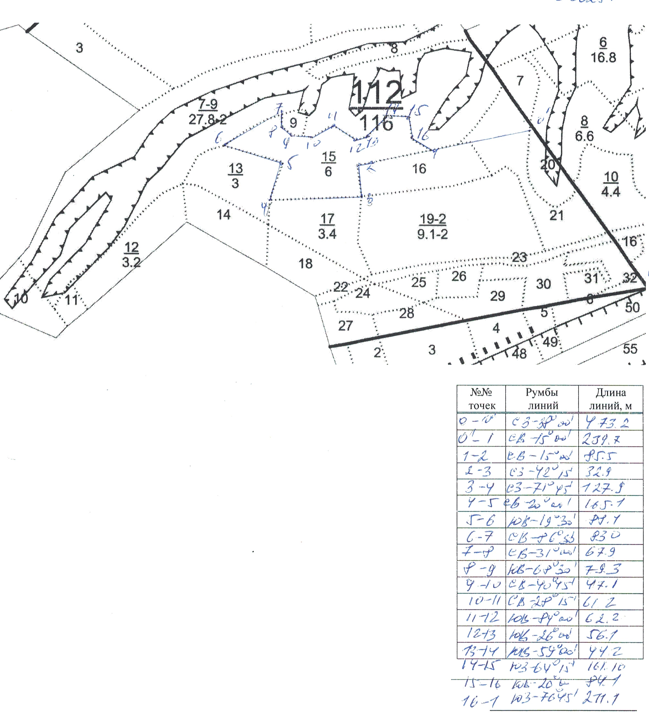

Таксационное описание лесных насаждений,
выставляемых на аукцион на право заключения
договора купли-продажи лесных насаждений
Наименование  участкового лесничества | №  кв. | №  выд. | Площадь,  га | Состав  насаждения | Возраст | Бони-  тет | Общий  запас вырубаемой древесины,  куб.м.
Засурское | 112 | 15 | 6,0 | 8ЛП2Д+КЛ+В | 90 | 2 | 420

Характеристика лесных насаждений
га

Общая площадь - всего | в том числе
Общая площадь - всего | лесные земли |  |  |  |  | нелесные земли
Общая площадь - всего | покрытые лесной растительностью - всего | в том числе покрытые лесными культурами | лесные питомники, плантации | непокрытые лесной растительностью | итого | дороги | просеки | боло-та | дру-гие | ито-го
6,0 | 6,0 |  |  |  | 6,0

Целевое назначение лесов | Номер квартала (выдела) | Преобладающая порода | Площадь, га/  запас вырубаемой древесины, куб. м | в том числе по группам возраста древостоя, га / куб. м
 |  |  |  | молодняки | средневозрастные | приспевающие | спелые и перестойные
Засурское участковое лесничество
Противоэрозионные леса | 112/15 | липа | 6,0/420 |  |  |  | 6,0/420

